บทที่ 7

ผลการทำงานแอพพลิเคชั่น

การทำงานของแอพพลิเคชั่นนี้เป็นไปตามบทที่ได้กล่าวมาแล้ว โดยผลของการทำงานของแอพพลิเคชั่นนี้จะเป็นไปตามตัวอย่างด้านล่างนี้

ตัวอย่างที่ 1

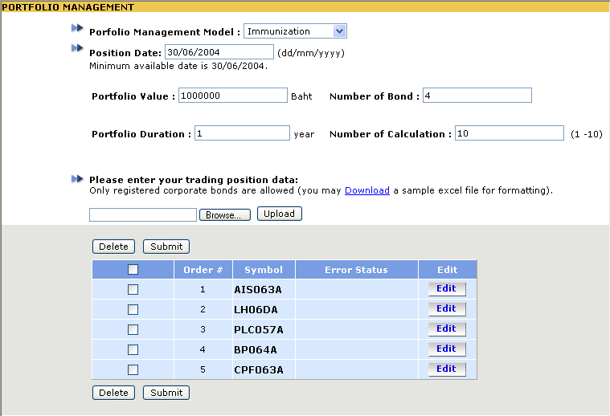

รูป 7-1 แสดงรายละเอียดของการใส่ค่าอินพุทของแอพพลิเคชั่น

จากรูป 7-1 จะเห็นได้ว่าอินพุทที่ทำการใส่เข้ามาคือ
- หุ้นกู้ที่มีความสนใจอยู่ จากตัวอย่างนั้นจะมีการใส่หุ้นกู้เข้ามาจำนวน 5 ตัว คือAIS063A ,LH06DA ,PLC057A ,BP064A และ CPF063A
- จำนวนเงินที่ใช้ในการลงทุนกับพอร์ตนี้ (portfolio Value) จากตัวอย่างนั้นจำนวนเงินที่ใส่เข้ามานั้นคือ 1,000,000
- จำนวนของหุ้นกู้ที่ต้องการให้แอพพลิเคชั่นนี้ทำการเลือกให้ จากตัวอย่างนั้นหุ้นกู้ที่สนใจมีอยู่ 5 ตัว แต่ต้องการให้เลือกให้จำนวน 4 ตัว (Number of Bond)
- ระยะเวลาที่จะใช้ในการลงทุนกับพอร์ตนี้ (Portfolio Duration) จากตัวอย่างต้องการลงทุนกับพอร์ตนี้เป็นระยะเวลา 1 ปี
- จำนวนครั้งในการคำนวณซึ่งจะมีค่าได้ตั้งแต่ 1 ถึง 10 โดยจากตัวอย่างนี้กำหนดให้มีการคำนวณทั้งหมด 10 ครั้ง
เอาต์พุทของแอพพลิเคชั่นจะแบ่งออกเป็นสี่ส่วนโดยในส่วนที่หนึ่งนั้นจะแสดงรายละเอียดของหุ้นกู้ที่ได้จากอินพุทโดยจะแสดง ชื่อของหุ้นกู้ทุกตัวที่รับเข้ามาจากอินพุท (symbol) ,ราคาของหุ้นกู้ในแต่ละตัว (Price) ,ระยะเวลาที่เหลืออยู่ของหุ้นกู้ในแต่ละตัว (Duration) และค่าของคอนเวคซิตี้ของหุ้นกู้ในแต่ละตัว (Convexity) ซึ่งเอาต์พุทที่ได้นั้นเป็นไปตามรูป 7-2

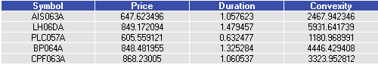

รูป 7-2 แสดงเอาต์พุทที่เป็นรายละเอียดของหุ้นกู้ที่นักลงทุนสนใจ

ส่วนที่สองเป็นส่วนที่แสดงรายละเอียดของหุ้นกู้ที่แอพพลิเคชั่นเลือกในการคำนวณในแต่ละครั้ง โดยรายละเอียดในการคำนวณในแต่ละครั้งนั้นมีตามรูป 7-3 คือ
- แสดงรายละเอียดของหุ้นกู้ที่โปรแกรมได้ทำการเลือก (5 เลือกเอามา 4)
- จำนวนยูนิตของหุ้นกู้ในแต่ละตัวที่จะทำการซื้อ (Number of bond)
- ราคาของหุ้นกู้ในแต่ละตัวคูณกับจำนวนยูนิตที่จะทำการซื้อได้ออกมาเป็นราคารวมของหุ้นกู้ในแต่ละตัว
- ระยะเวลาที่ใช้ถือครองหุ้นกู้ในแต่ละตัว (Duration)
- ค่าของคอนเวคซิตี้ (Convexity) ของหุ้นกู้ในแต่ละตัว

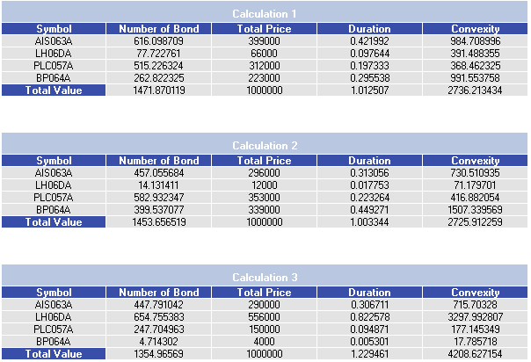

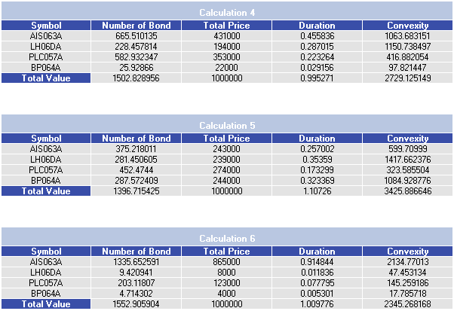

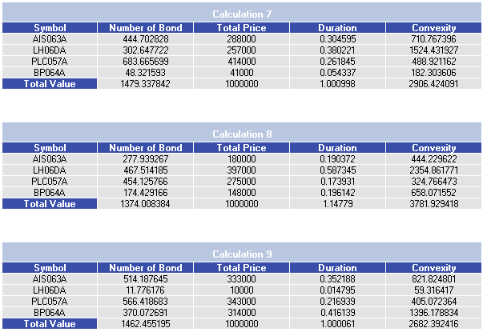

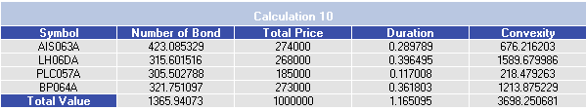

รูป 7-3 แสดงรายละเอียดของการคำนวณในแต่ละครั้ง

ส่วนที่สามแสดงรายละเอียดเป็นกราฟแท่ง 2 กราฟ โดยกราฟแรกนั้นแสดงค่าของความผิดพลาดที่เกิดขึ้นจากการคำนวณค่าของระยะเวลาที่ใช้ในการถือครองพอร์ต (Duration) ในแต่ละครั้ง ซึ่งค่าความผิดพลาดที่แสดงออกมานั้นได้ถูกนำมาคิดเป็นเปอร์เซ็นต์ เพื่อแสดงให้เห็นถึงความแตกต่างได้อย่างชัดเจน และในส่วนที่สองนั้นเป็นกราฟที่แสดงค่าของคอนเวคซิตี้ (Convexity) รวมในการคำนวณในแต่ละครั้ง ซึ่งจะเห็นได้จากรูป 7-4

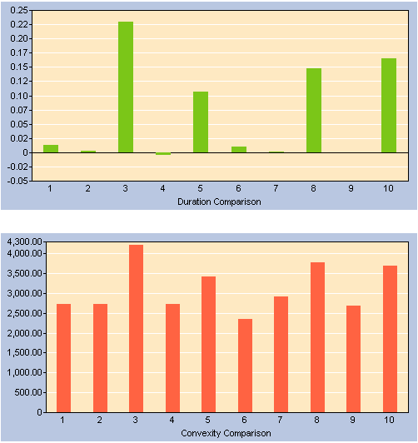

รูป 7-4 แสดงรายละเอียดของค่าความแตกต่างของระยะเวลาในการถือครองหุ้นกู้ และค่าของคอนเวคซิตี้รวมใน การคำนวณในแต่ละครั้ง
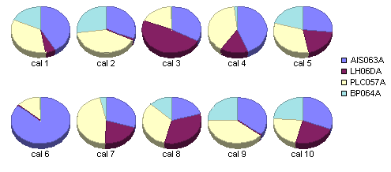

รูป 7-5 แสดงรายละเอียดของสัดส่วนของหุ้นกู้ภายในพอร์ตในการคำนวณแต่ละครั้ง

ส่วนสุดท้าย (ส่วนที่สี่) แสดงออกมาในรูปแบบของกราฟแผนภูมิวงกลม (pie chart) ซึ่งจะบ่งบอกถึงสัดส่วนของหุ้นกู้ที่ทำการถือครองภายในพอร์ตในการคำนวณในแต่ละครั้ง

ตัวอย่างที่ 2

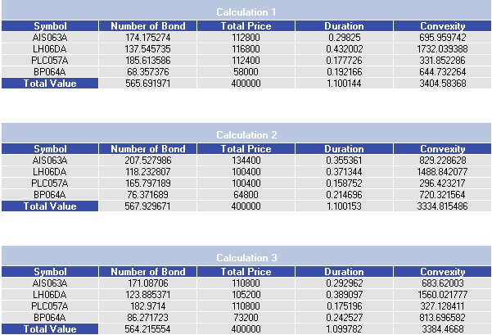

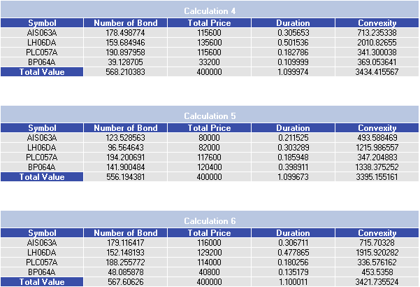
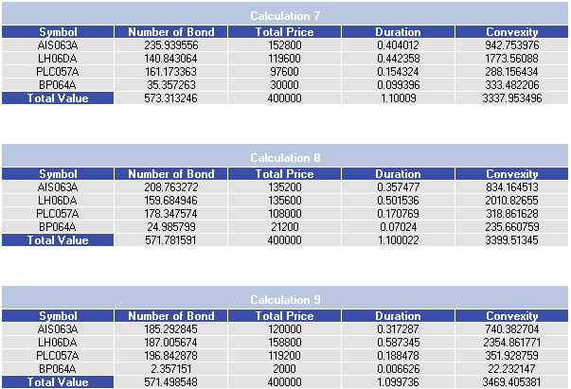

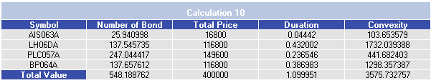

รูป 7-6 แสดงรายละเอียดของการคำนวณในแต่ละครั้งโดยระยะเวลาในการถือครองพอร์ตมีค่าเท่ากับ 1.1 ปี และมีการใช้เทคนิคการรีโปรดักชั่นในการคำนวณ

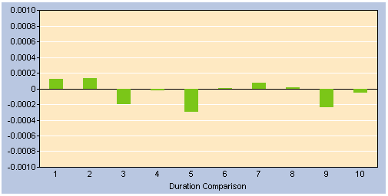

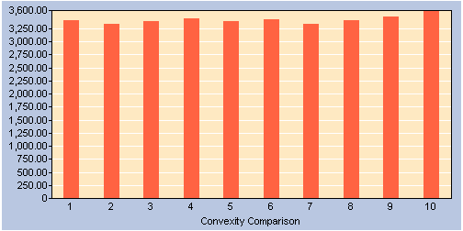

รูป 7-7 แสดงรายละเอียดของค่าความแตกต่างของระยะเวลาในการถือครองหุ้นกู้ และค่าของคอนเวคซิตี้รวมใน การคำนวณในแต่ละครั้ง และมีการใช้เทคนิคการรีโปรดักชั่นในการคำนวณ

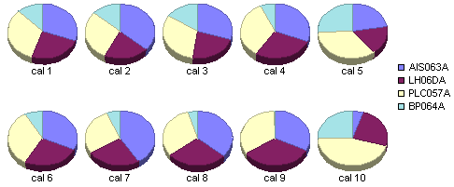

รูป 7-8 แสดงรายละเอียดของสัดส่วนของหุ้นกู้ภายในพอร์ตในการคำนวณแต่ละครั้ง และมีการใช้เทคนิคการรีโปรดักชั่นในการคำนวณ

ตัวอย่างที่ 1 นั้นได้กำหนดจำนวนรุ่น (Generation) เอาไว้ที่ 80 รุ่น และ ไม่ได้มีการใช้เทคนิคของการรีโปรดักชั่นเลย ซึ่งจะเห็นได้ว่า ความผิดพลาดที่เกิดขึ้นในส่วนของระยะเวลาในการถือครองพอร์ต (Duration) นั้นค่อนข้างมีความแตกต่างกันในการคำนวณในแต่ละครั้ง และค่อนข้างมีความผิดพลาดมากเกินไป โดยในตัวอย่างที่ 2 นั้น จะทำการเพิ่มจำนวนรุ่น (Generation) เป็น 120 รุ่น และทำการใช้เทคนิคการรีโปรดักชั่น แบบเก็บส่วนดีไว้(Reproducion) ในการคำนวณด้วย จากผลการทำงานของโปรแกรมตามตัวอย่างที่ 2 จะเห็นได้ว่าความผิดพลาดที่เกิดขึ้นนั้นมีน้อยมาก หรือแทบจะไม่มีเลยก็ว่าได้ ค่าของคอน- เวคซิตี้ในการคำนวณในแต่ละครั้งก็ค่อนข้างมีความใกล้เคียงกันมาก และหน่วยที่ถือครองหุ้นกู้ในแต่ละตัวในการคำนวณในแต่ละครั้งจะมีแนวโน้มไปในทิศทางเดียวกัน ในการทดลองเพิ่มจำนวนรุ่นให้มากกว่า 120 รุ่นนั้นผลที่ได้ออกมานั้นไม่ได้มีความแตกต่างจากการกำหนดจำนวนรุ่นเอาไว้ที่ 120 รุ่นเลย แต่จะทำให้ใช้เวลาในการทำงานเพิ่มจากเดิมขึ้นมาก ดังนั้นแอพพลิเคชั่นนี้จึงได้ทำการกำหนดค่าของจำนวนรุ่นเอาไว้ที่ 120 รุ่น และทำการกำหนดจำนวนประชากรในแต่ละรุ่นเอาไว้ที่ 10 โครโมโซมต่อหนึ่งรุ่น

จากการทดลองที่ผ่านมาค่าที่เหมาะสมในการใช้งานกับแอพพลิเคชั่นนี้ คือ
จำนวนประชากรในแต่ละรุ่นมีค่าเท่ากับ 10 โครโมโซมต่อหนึ่งรุ่น
จำนวนรุ่นมีค่าเท่ากับ 120 รุ่น
อัตราส่วนในการครอสโอเวอร์มีค่าเท่ากับ 0.7 และ
อัตราส่วนในการมิวเตชั่นมีค่าเท่ากับ 0.01

